UNIVERSIDAD DE MÁLAGA

ESCUELA TÉCNICA SUPERIOR DE INGENIERÍA INFORMÁTICA

INGENIERA TÉCNICO/A EN INFORMÁTICA DE GESTIÓN

**GESTIÓN DE UNA ESCUELA INFANTIL VÍA WEB CON CAPACIDAD MULTIPLATAFORMA**

**MANAGING WEB FOR A NURSERY WITH MULTIPLATFORM CAPABILITY**

Realizado por:

Samuel Morales Mangas

Dirigido por:

Antonio J. Nebro Urbaneja

Departamento:

Departamento Lenguajes y Ciencias de la Computación

MÁLAGA, 4 de Diciembre de 2015

UNIVERSIDAD DE MÁLAGA

ESCUELA TÉCNICA SUPERIOR DE INGENIERÍA INFORMÁTICA

INGENIERA TÉCNICO/A EN INFORMÁTICA DE GESTIÓN

Reunido el tribunal examinador en el día de la fecha, constituido por:

Presidente/a Dº/Dª. ________________________________________________________

Secretario/a Dº/Dª. _________________________________________________________

Vocal Dº/Dª. _____________________________________________________________

para juzgar el proyecto Fin de Carrera titulado:

**Gestión de una Escuela Infantil vía web con capacidad multiplataforma**

**Managing web for a Nursery with multiplatform capability**

Realizado por D. Samuel Morales Mangas

Tutorizado y dirigido académicamente por D. Antonio J. Nebro Urbaneja,

ACORDÓ POR ________________________________ OTORGAR LA CALIFICACIÓN

DE ______________________________________________________________________.

Y PARA QUE CONSTE, SE EXTIENDE FIRMADA POR LOS COMPARECIENTES

DEL TRIBUNAL, LA PRESENTE DILIGENCIA.

Málaga a ____ de______________ del 20__

|  |  |  |
| --- | --- | --- |
| El/La Presidenta | El/La Secretario/a | El/La Vocal |
| Fdo: | Fdo: | Fdo: |

Índice

**1 Introducción** 7

**1.1 Motivación** 7

**1.2 Objetivos** 8

**1.3 Fases del proyecto** 8

**1.4 Contenido de la memoria** 9

**2 Tecnologías utilizadas** 11

**2.1 Bases de desarrollo** 11

**2.2 Desarrollo del Proyecto** 11

**2.2.1 Web Service** 13

**2.2.2 Sitio Web** 14

**2.3 Diseño Web** 19

**2.4 Base de datos** 21

**2.5 Implementación del BackEnd** 23

**2.6 Servidor** 25

**2.7 Gestión de BackUp** 25

**3 Diseño del proyecto** 27

**3.1 Especificación** 27

**3.1.1 Web Service** 29

**3.1.2 Sitio Web** 30

**3.2 Diseño** 31

**3.2.1 Web Service** 32

**3.2.2 Sitio Web** 32

**4 Implementación del proyecto** 33

**4.1 Desarrollo Interfaz Web** 33

**4.1.1 Interfaz amigable** 33

**4.1.2 Diseño responsive** 33

**4.1.3 Conocer la empresa** 33

**4.1.4 Oferta de actividades** 33

**4.2 Galería fotográfica** 33

**4.2.1 Contacto** 33

**4.2.2 Redes Sociales** 33

**4.3 Evaluación** 34

**5 Conclusiones** 35

**5.1 Conclusiones** 35

**5.2 Propuestas Futuras** 35

**6 Apéndices** 37

**6.1 Apéndice I: Estructura del CD** 37

**6.2 Apéndice II: Índice de ilustraciones** 38

**6.3 Apéndice III: Matriz de requisitos.** 40

**6.4 Apéndice IV: Diagramas de casos de Uso.** 50

**6.5 Apendice V: Sitio Web** 55

**7 Bibliografía** 56

**1 Introducción**

Actualmente se convive día a día con las tecnologías y las redes de información y poco a poco va surgiendo la necesidad de estar informado de todo en todo momento. A esto no escapa el ámbito familiar y son muchos padres los que piden saber del estado y evolución de sus hijos tanto medicamente como académicamente.

Debido a esta necesidad en auge, son muchas escuelas e instituciones académicas las que aportan o suministran estas herramientas para poder facilitar a los padres y tutores un seguimiento de sus hijos. Y a su vez facilitar a los profesores o educadores la gestión de esta información.

En el rango de edades que comprenden las Escuelas Infantiles es mayor esta necesidad debido a la sensación de indefensión que creen los padres que tienen sus hijos. Y por esos es mayor la necesidad de aportar estas herramientas para poder dar una tranquilidad a los progenitores.

Bajo esta idea, este documento pretende mostrar cómo se genera un sistema de información, para una Escuela Infantil, que pueda cubrir la necesidad de información tanto de los padres como de los profesores y educadores desde un entorno amigable y accesible desde cualquier sitio y momento. Y si es necesario, dando la posibilidad de comunicación a otros sistemas.

## **1.1 Motivación**

El hecho de plantearnos la realización de este proyecto se encuentra en la posibilidad de actualizar y mejorar el sistema de gestión de información que tienen muchas Escuelas Infantiles.

Estos centros, ya sea por dejadez o por no vislumbrar la necesidad de los padres, han ido dejando de lado la gestión de información a tan solo unos determinados anuncios en los tablones de noticias que el centro pone, o por la información que los educadores proporcionan a los padres cuando recogen a sus hijos.

Para mejorar esta situación se plantea un sistema al que puedan acceder los padres y educadores en todo momento y desde cualquier lugar a través de internet. Una página Web que permita a todos los usuarios acceder a la información que necesiten sin importar la plataforma que usen. Y un Web Service que permita el intercambio de información con otros sistemas tanto de instituciones educativas como de otras plataformas de gestión de información.

## **1.2 Objetivos**

El objetivo principal de este proyecto es el diseño e implementación de un Web Service que permita a diferentes sistemas acceder a la información, y un sitio Web que permita a diferentes usuarios visualizar dicha información.

El Web Service debe de:

* Ser rápido en proporcionar la información que se le solicita.
* Ser seguro en el acceso a la información que trata para evitar que ningún sistema o usuario pueda tratar información sensible.
* Tener un protocolo de comunicación que permita a otros sistemas trabajar con él.
* Proporcionar sólo los datos indispensables para evitar fuga de información relevante.

El sitio Web debe de:

* Ser atractiva visualmente para que a los usuarios no les resulte pesada y a los visitantes les interese.
* Adaptar el diseño a los nuevos tiempos para que se posible su correcta visualización en diferentes plataformas.
* Ser intuitiva y fácil de usar para que los usuarios no tengan problemas a la hora de moverse por los diferentes menús.

## **1.3 Fases del proyecto**

El proyecto se ha dividido en las siguientes fases:

* Estudio de los lenguajes a utilizar:
  + HTML5 , PHP y JavaScript para la desarrollo del proyecto.
  + CSS3, Bootstrap y JQueryUI para el diseño de la web.
  + SQL para la implementación de la base de datos.
* Estudio de las tecnologías a utilizar:
  + PhalconPHP para la implementación del BackEnd.
  + Apache como servidor donde se alojará el Web Service y el sitio Web.
  + MySQL como motor de base de datos.
* Diseño e implementación del Web Service y del Sitio Web
  + Especificación de requisitos necesarios para el Web Service y el sitio Web
  + Diseño de la base de datos.
  + Diseño de interfaz de Web Service.
  + Diseño de sitio Web.
  + Desarrollo e implementación del proyecto.

## **1.4 Contenido de la memoria**

Este documento se va a estructurar en varios capítulos, según la cronología de las fases del proyecto:

* El presente capitulo explica las motivaciones y objetivos del proyecto, así como las fases de realización.
* El segundo capítulo explica las distintas tecnologías que se han utilizado para la realización del proyecto, así como los motivos por los que fueran elegidas.
* El tercer capítulo informa del proceso de diseño tanto del Web Service como del sitio Web.
* El cuarto capítulo muestra de toda la implementación del proyecto y una evaluación del mismo.
* En el quinto capítulo se detallan las conclusiones obtenidas con la realización del proyecto y se indican propuestas futuras para mejorar y ampliar el mismo.
* Por último, los capítulos seis y siete contienen los apéndices y bibliografía respectivamente.

**2 Tecnologías utilizadas**

En este capítulo se describen las distintas tecnologías que han sido elegidas para el desarrollo del proyecto, así como la razón por las que se han seleccionado.

## **2.1 Bases de desarrollo**

A la hora de afrontar el desarrollo de este proyecto se han tenido en cuenta diferentes aspectos para poder seleccionar las herramientas más adecuadas:

* **Facilidad**. Se pretende que las herramientas sean lo más fáciles e intuitivas de usar para poder mostrar un desarrollo e implementación claro y ágil.
* **Completo**. A la vista de la gran cantidad de herramientas disponibles, se busca la más completa posible y aquella que permita trabajar tanto en el desarrollo web service como en el sitio web.
* **Rapidez**. Otro factor importante es encontrar las herramientas que puedan automatizar gran parte del desarrollo del proyecto consiguiendo de esta manera más tiempo para pruebas e imprevistos.
* **Actual**. Las herramientas deberán estar actualizadas o tener constancia de que están siendo mantenidas. Así se evitarán problemas de seguridad y aumenta la longevidad del proyecto.

Siguiendo estas bases, las herramientas seleccionadas serán las más adecuadas, completas y actuales que se puedan adaptar a las necesidades del proyecto.

## **2.2 Desarrollo del Proyecto**

El proyecto está dividido en dos secciones importantes y la elección de los lenguajes de desarrollo debe de contemplarse desde dos puntos de vista:

* Por un lado, tenemos el Web Service con el cual se permitirán las comunicaciones entre la base de datos y los usuarios o sistemas que quieran obtener información.
* Por otro lado, el Sitio Web con el cual los usuarios podrán interactuar y disfrutar de los servicios disponibles.

### **2.2.1 Web Service**

A la hora de desarrollar un Web Service hay que comprender que este sistema tiene como objetivo la intención de poder suministrar información a todo aquel que se la solicita mediante una serie de protocolos. Hace la función de intermediario entre la información almacenada en la base de datos y los sistemas o usuarios que solicitan.

Debido a este planteamiento los lenguajes más indicados son aquello que están trabajando en el lado del servidor y no en el del cliente. Por esa razón, y siguiendo las bases, el lenguaje seleccionado es PHP.

**PHP**

Recordando un poco de historia, PHP es el acrónimo de “PHP: Hypertext Preprocessor”. Originalmente fue creado, en 1994, por Rasmus Lerdorf con el nombre de “Personal Home Page Tools” pero actualmente está supervisada por The PHP Group bajo licencia de software libre. Sirve como estándar de facto de PHP.

A lo largo de su historia, este lenguaje ha ido evolucionando y adaptándose a los tiempos para adquirir nuevas capacidades hasta convertirse en un lenguaje de desarrollo muy potente y robusto que está siendo constantemente mantenido por una gran comunidad.



Figura 1: Logo PHP

Actualmente está en su versión 7, la cual es la que se ha utilizado en este proyecto, y entre las mejoras que trae es un aumento del rendimiento. Pero también tiene otras características que lo hacen atractivo:

* **No tipado**. No es un lenguaje que requiera de la definición de tipos por lo que permite una programación más flexible.
* **Orientado a objetos**. Permite todas las ventajas de la programación con objetos, clases, herencias, etc…
* **Modular**. Permite que se puedan usar el potencial de este lenguaje mediante los módulos necesarios para lo que lo vamos a usar.
* **Retorno de función tipado**. Aunque es un lenguaje flexible a no declarar el tipo de las variables, en esta última versión se permite declarar el tipo del retorno de las funciones para así permitir al desarrollador controlar mejor que va a devolver.

Teniendo en cuenta que este lenguaje es interpretado por el servidor, y ninguna línea de código llega a los navegadores de los usuarios, es muy importante que las cargas de trabajo sean bajas o controladas para que la respuesta del servidor sea lo más rápida posible.

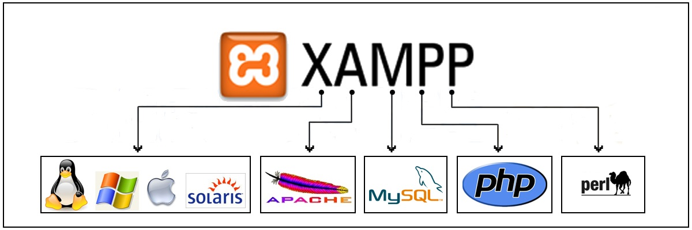

Figura 2: Herramientas contenidas en XAMPP

Para poder trabajar con este lenguaje se ha decidido utilizar **XAMPP**. Se trata de un entorno de desarrollo multiplataforma (funciona en Windows, Linux y Mac) de software libre con todo lo necesario para trabajar tanto en PHP como en otros lenguajes interpretados. Este entorno incorpora una base de datos MySQL, un servidor Web Apache y los interpretes de lenguaje. Además, siguiendo las bases, está mantenido por una gran comunidad que constantemente está actualizándolo y sacando nuevos plugins para incorporar nuevas herramientas y complementos (como por ejemplo Wordpress, Drupal, Joomla!).

### **2.2.2 Sitio Web**

Para el desarrollo del sitio Web con el que los usuarios podrán visualizar la información que el Web Service les proporcione se utilizarán varios lenguajes diferentes en función de las diferentes partes que se controlarán.

**PHP**

Al estar el sitio Web alojado en un servidor, al igual que el Web Service, es coherente que usemos también este lenguaje para poder implementar las páginas Web que los usuarios van a poder visualizar.

Por otro lado, usaremos este lenguaje para poder interactuar con el Web Service. Será el encargado de:

* Interpretar la información que el usuario está solicitando.
* Realizar la petición al Web Service y recuperar esa información.
* Y finamente interpretarla para poder mostrarla.

Pero además se usarán otros dos lenguajes bastante usuales en desarrollos web: HTML y JavaScript.

**HTML**

Es uno de los lenguajes con más historia que existe y que aún hoy en día sigue siendo primordial en el desarrollo de páginas web y mantenido por una gran comunidad debido a su gran sencillez de manejo y comprensión. Su nombre es el acrónimo en inglés de “Hyper Text Markup Language” y está orientado a un lenguaje básico por etiquetas.



Figura 3: Logo de HTML

Creado por el físico Tim Berners-Lee en 1990 en el CERN para facilitar a los investigadores la publicación de documentos, ha ido evolucionando y creciendo manteniendo su liderazgo a la hora del desarrollo de la mayoría de las páginas web del planeta hasta el punto de convertirse en un estándar.

Actualmente está supervisado por el organismo W3C (World Wide Web Consortium) encardado de estandarizar casi todas las tecnologías ligadas a la Web.

**HTML5**

Se trata de una evolución del lenguaje HTML, la quinta para aclarar y es el sucesor del estándar HTML4, declarado el lenguaje oficial de la Web en el año 2000. Pero al igual que todos sus antecesores, sigue manteniendo su principal característica, el ser un lenguaje Markup.



Figura 4: Logo de HTML5.

Esto permite tanto la facilidad de uso para desarrollar como para ser interpretado. De hecho, la mayor parte de los navegadores de internet (Internet Explorer, Firefox, Chrome, Safari…) son compatibles con él y recomiendan tenerlos actualizados a la última versión para disfrutar de todas las posibilidades que ofrece HTML5.

Entre las muchas características que presentan podemos destacar las siguientes:

* **Nuevas etiquetas**. Se han agregado nuevas etiquetas que permiten a los desarrolladores realizar cosas que con versiones anteriores tenían que hacer con otras herramientas.
* **Inserción multimedia**. Se han añadido nuevas etiquetas que permiten incluir y mostrar contenidos multimedia sin apenas complicaciones.
* **Independencia**. Elimina gran cantidad de dependencias que eran necesarias antes mediante los plug-ins para poder conseguir resultados óptimos en las páginas webs.
* **Adaptación**. Ha añadido la capacidad de poder adaptar la web a diferentes plataformas permitiendo, de esta forma, derribar los límites de visualización, que sus antecesores tenía, para que todos los usuarios puedan visualizar páginas web independientemente del sistema que estén usando.

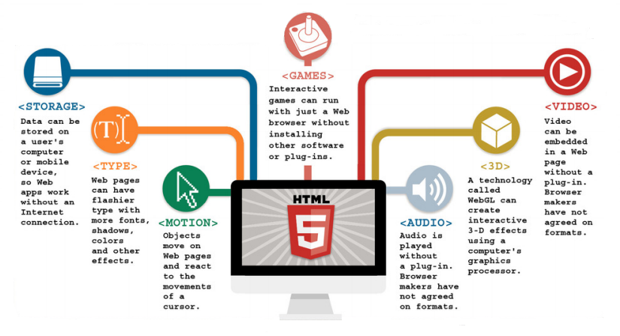

Figura 5: Características Principales de HTML5

**JavaScript**

Para poder añadir cierta interactividad asíncrona entre el sitio Web y el Web Service se integra y usa este leguaje. Una de las peculiaridades de este lenguaje interpretado es que se usa normalmente en el lado del cliente. Esto significa que la información que obtiene del servidor es tratada en la máquina del cliente, o usuario, permitiendo de esta forma liberar recursos al servidor.

Si unimos esta característica con la tecnología **Ajax** obtenemos una gran particularidad en nuestra página Web. La asincronidad del sitio Web. Por norma general las páginas Webs necesitan enviar una solicitud de información y recargarse con la respuesta del servidor. Esta tecnología Ajax nos permite evitar que la página se recargue al realizar las peticiones asíncronas.

Este lenguaje fue desarrollado originalmente por Brendan Eich que trabajaba en Netscape. En 1995 fue incorporado al navegador Netscape. Pero a su vez empezaron a aparecer diferentes lenguajes similares pero incompatibles como JScript de Microsoft. En 1997 la ECMA (European Computer Manufacturers 'Association) adopto como estándar renombrándolo como ECMAScript.



Figura 6: Logo de JavaScript

Se podría decir que es un dialecto del ECMAScript pero que mantiene muchas de las características de este:

* **Tipado Dinámico**. Es un lenguaje que permite gran flexibilidad al no tener que declarar el tipo de las variables ya que es el contenido de estas la que indica su tipo.
* **Orientado a Objetos**. Está pensado y orientado a trabajar y manipular objetos. Aunque en realidad son arrays asociativos en las que las propiedades de estos “objetos” son clave/valor.
* **Funcional.** Se trabaja principalmente a través de funciones. Estas son las encargadas de tratar la información cada vez que son llamadas por un evento provocado por la página Web.
* **Librerías.** Está mantenido por una gran comunidad de desarrolladores que crean diferentes librerías o paquetes de instrucciones para mejorar aún más el desarrollo de paginas Webs.

**jQuery**

Entre las muchas librerías de JavaScript que podemos encontrar por el mundo de los desarrolladores, una de las más actuales y con más auge es jQuery. Fue presentada en 2006 y rápidamente se popularizo al permitir a los desarrolladores realizar tareas que sin ella necesitarían más tiempo.

Entre muchas de las características que lo hacen tan atractivo están:

* **Elementos DOM.** Permite seleccionar e interactuar con los elementos DOM estandarizados por el W3C (World Wide Web Consortium).
* **Eventos.** Se ejecuta mediante eventos que activan o ejecutan cada una de las instrucciones desarrolladas.
* **Manipulación de CSS.** Permite el cambio de las hojas de estilos CSS y añadir efectos y animaciones.
* **Ajax.** Permite el manejo de instrucciones Ajax y añadir extensiones.

Tras esta breve exposición de los diferentes lenguajes que vamos a usar en el desarrollo del sitio web, se debe informar que estos lenguajes también son soportados por el entorno de trabajo XAMPP expuesto en el apartado anterior.

Además, se usará el editor Sublime Text como herramienta para el desarrollo e implementación de proyectos. Es un editor bastante potente en auge que está siendo mantenido por una comunidad cada vez más en grande de usuarios que van añadiendo poco a poco plug-ins y permitiendo de esta manera unas posibilidades inmensas.

## **2.3 Diseño Web**

Para el sitio Web se eligieron tres lenguajes diferentes para el diseño de tal forma que con ellos pudiéramos cubrir ciertas perspectivas que deben de tener actualmente las páginas web: Estetica amigable, Dinamismo en el contenido y adaptabilidad en las plataformas visuales.

**CSS.**

Son las siglas de “Cascading Style Sheet” y con este lenguaje se consigue definir cómo se va a visualizar o presentar la página web. Se podría decir que con el podemos definir la apariencia estética de cada parte que van a tener las páginas web de nuestro sitio web.

Es un lenguaje que poco a poco ha ido ganando adeptos desde su primera publicación, por el año 1966, hasta llegar a ser uno de los lenguajes más populares y usados en el entorno web. El encargado de establecer sus especificaciones o estandarizar sus “hojas de estilos” es W3C.

Estas “hojas de Estilo”, que nos permiten especificar las reglas por las que se va a regir la presentación de la web, están definidas en un fichero XML aunque no necesariamente se tiene que separar de la estructura de la página web. Es una manera de organizarlo mejor.

**jQueryUI.**

Es un conjunto de librerías para jQuery que añaden a este framework una serie de efectos visuales y plug-ins que permiten a las páginas web que lo usan tener una sensación mayor de dinamismo y frescura.

Esta librería está orientada por módulos de tal forma que se permite aplicar o instalar a nuestro entorno de desarrollo sólo aquellos módulos que nos sean necesarios, consiguiendo de esta forma optimizar los recursos del desarrollo que estemos llevando a cabo.

**Bootstrap.**

Este framework es uno de los más populares actualmente y no hay ninguna pagian web que esté, o se esté en proceso de adaptación, a usar dicha tecnología. En 2011 fue publicado por Twiter como código abierto y desde ese momento se convirtió en uno de los proyectos más populares de GitHub.

Esta herramienta contiene un conjunto de plantillas de diseño con tipografía, formularios, botones, menús de navegación y otros muchos elementos que permiten que nos sea más fácil diseñar y crear una web.

Pero su mayor característica, y donde reside su gran popularidad y potencial, es en la capacidad de adaptabilidad a la interfaz donde se visualizan la web que lo incorporan es su diseño. Esto permite que pueda verse correctamente una página web tanto si se visualiza en un monitor de ordenador, como si se visualiza en un Smartphone.

Esta técnica que incorpora Bootstrap se conoce como “responsive design” y su esencia está en dividir la interfaz en una cuadricula o “Grid” de tal forma que cada elemento que compone la página web que visualizamos tiene un tamaño dentro de esa rejilla.

Este cuadricula está compuesta por 12 columnas que se van adaptando en diferentes tamaños según el interfaz que lo esté visualizando en cada momento. Por tanto, se establecen 4 tipos de tamaño estandarizados: Muy pequeño (xs), Pequeño (sm), Mediano (ms) y Grande (ld).

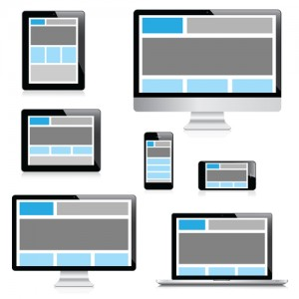

Figura 7: Adaptación con Bootstrap

## **2.4 Base de datos**

**SQL**

Al igual que en cualquier proyecto, se necesita almacenar la infamación que los usuarios quieren visualizar o tratar desde sus sistemas clientes. Esta información es necesario almacenarla en un sistema que sea capaz de catalogarla y tratar según las necesidades del proyecto.

Para eso es necesario un sistema gestor de base de datos relacional que permita gestionar dicha información con un lenguaje fácil y rápido. Este lenguaje es SQL (Structured Query Language) creado con el propósito de especificar diversos tipos de operaciones en bases de datos relacionales, fue estandarizado en 1986.

Es un lenguaje declarativo que permite realizar cálculos algebraicos y relacionales con la información que se almacena en las bases de datos además de recuperarla o alterarla.

**MySQL**

Para este proyecto se ha seleccionado una de las bases de datos más populares y usadas que existen en la actualizad. MySQL se creó en 1995 por Michael Widenius y un grupo de colaboradores.



Figura 8: Logo de MySQL

A lo largo de su historia ha ido evolucionando para adaptarse a los tiempos y para aportar a los usuarios y desarrolladores múltiples características que iban demandando.

Algunas de las características que tienen encontramos:

* Multiplataforma. Se han ido creando diversas versiones apra que puedan adaptarse a los diferentes sistemas que existen.
* Seguridad. Ofrece conectividad segura para trabajar con la información.
* Replicación. Soporta la capacidad de realizar una copia exacta del sistema, o parte del el, para salvaguardar las estructuras de base de datos y su contenido.

## **2.5 Implementación del BackEnd**

Para el tratamiento de la información por detrás de la parte visual es necesario que se utilicen herramientas o Frameworks que estén ligados al lenguaje de programación principal que se usará. En este caso PHP.

Actualmente existen muchos Framework diferentes con sus puntos fuertes y débiles, pero una de las características que debe de cumplir dicha herramienta es la velocidad y optimización de sus procesos.

Se busca esa característica ya que se usará, para este proyecto, en dos entornos diferentes pero comunes a la hora de tratar la información, y se podría llegar a ralentizar bastante los recursos. Por esa razón se pretende que el Framework este optimizado al máximo sin perder la liberta de la que tanto goza PHP.

Para el lenguaje PHP existen múltiples opciones de herramientas, pero es PhalconPHP la que se ha destacado por su optimización a bajo nivel de sus estructuras y funciones para aplicaciones MVC (Modelo-Vista-Controlador).



Figura 9: Logo de Phalcon

Publicado en 2012 por Andrés Gutiérrez, es relativamente moderno, pero gracias a su gran atractivo ha ido creciendo poco a poco hasta tener una gran comunidad de usuarios que lo mantienen y lo engrandece, consiguiendo que en 2015 saliera la versión 2.0.

Es contradictorio que una herramienta para PHP se haya desarrollado en C pero esto le ha permitido bajar el nivel de desarrollo de sus funciones principales y conseguir optimizar el rendimiento y evitar el tiempo que se tarda si fuera un lenguaje interpretado.

Entre las muchas características que podemos encontrar en Phalcon están:

* Contiene una amplia librería de Request que permiten un acceso a datos muy optima gracias a un uso propio de ORM permitiendo, de esta forma, migrar desde PostgreSQL a MySQL o entre otros motores de base de datos.
* Motor de plantillas que permite a los desarrolladores generar fácil y rápidamente formularios y páginas webs. Dicho motor de plantillas es Volt.
* Almacenamiento en Cache para un acceso más rápido a los datos que se van a tratar.
* Acceso directo a las estructuras internas de PHP para optimizar cada ejecución.

Se puede entender Phalcon, a la hora de trabajar con él, como una extensión de PHP que al estar hecho en C, como ya hemos dicho, permite que su instalación y manejo sean rápidos y modulares, además de fáciles de extrapolar. Esto lo podemos entender con la figura 10 en la que se puede ver con claridad cómo está conectado Phalcon con un proyecto cualquiera.

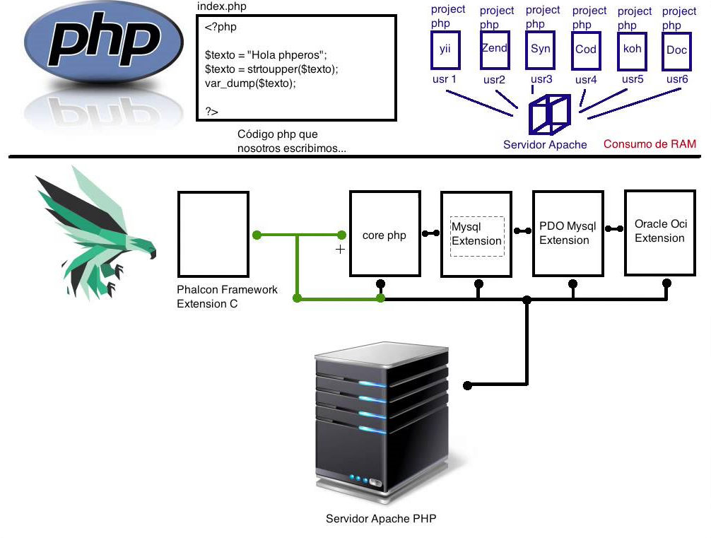

Figura 10: Esquema de un proyectocon Phalcon.

## **2.6 Servidor**

Tanto el Web Service como el sitio Web que se desarrollaran necesitan de un servidor donde se puedan alojar los archivos de ambos proyectos. Aunque no necesariamente deben de estar en un mismo servidor, para el desarrollo del mismo sí se realizará así para la comodidad del alumno.

De entre todos los posibles servidores que existen actualmente se ha seleccionado Apache porque es un servidor de código abierto que tiene compatibilidad con múltiples plataformas (Unix, Microsoft, Macintosh…) y permite sitios virtuales.

Se empezó a desarrollar en 1995 y a lo largo de todo este tiempo ha sido mantenido y evolucionado por una gran comunidad de usuarios supervisados por Apache Software Foundation. Esto le ha permitido ser uno de los servidores más utilizados tanto en el ámbito profesional como en el académico.

Entre sus muchas características (por las cuales también se ha seleccionado) podemos encontrar:

* **Altamente configurable.** Tiene una gran colección de atributos que le permiten al usuario adaptar y casi personalizar el servidor a las necesidades del proyecto.
* **Seguridad.** Al tener una gran comunidad de usuarios que lo van manteniendo, se ha estado resolviendo rápidamente todas las vulnerabilidades que has estado apareciendo.
* **Modular.** Consta de un núcleo y de múltiples módulos que añaden funcionalidad.

## **2.7 Gestión de BackUp**

Llegados a este punto necesitamos una herramienta que nos permita salvaguardar toda la información del proyecto mientras se realiza el desarrollo y la implementación del mismo. Es por eso que se optó por una herramienta fácil de usar como GitHub.



Figura 11: Logo GitHub

Realmente GitHub es una plataforma de desarrollo colaborativo muy popular en la comunidad de desarrolladores actualmente y está en funcionamiento desde 2010. Esta plataforma trabaja usando el sistema de control de versiones Git. De esta manera conseguimos el sistma de backup que necesitamos y una comunidad de usuarios capaz de mantener y aportar ideas a nuestros proyectos.

El sistema Git fue desarrollado por Linus Torvalds queriendo establecer un sistema de control de versiones que mantuviera la eficiencia y confiabilidad de dichos backup cuanto los desarrollos tuvieran un gran número de archivos.



Figura 12: GitHub y Git

Algunas de sus muchas características son:

* **Desarrollo no lineal.** Permite realizar el desarrollo de un proyecto usando la técnica del “colash” en la que se avanza por etapas que no necesariamente tienen que esperar a terminar una para empezar otra.
* **Gestión distribuida.** Permite que cada uno de los desarrolladores o colaboradores tengas una copia del código para poder avanzar.
* **Rapidez de gestión.** Permite y facilita la gestión de proyectos grandes al poder manipular rápidamente las diferencias entre ficheros de los diferentes desarrolladores.

**3 Diseño del proyecto**

En este capítulo se mostrarán los diferentes procesos que se llevaron a cabo para diseñar el proyecto que pudiera cumplir con las expectativas de los padres y empleados de una Escuela Infantil.

Teniendo en cuenta que la Escuela Infantil que se elige como modelo no tiene informatizado ningún aspecto de su gestión, es necesario empezar desde cero en el tratamiento tanto de los requisitos que debe de cumplir el sistema como en diseño del sitio web.

Y hay que indicar que el proyecto está compuesto por dos sistemas diferentes pero conectado y, en cierto sentido, similares. Uno es el Web Service, que establecerá la comunicación entre la base de datos y los sistemas externos. Y el otro es el sitio web que hará de interfaz con los usuarios.

Estas dos partes en las que se compone el proyecto permite la modularización del sistema y por tanto la facilidad para que una empresa que tenga varios centros educativos pueda escalar y agrandar su negocio.

## **3.1 Especificación**

Para poder realizar un diseño correcto del proyecto, antes es necesario recopilar y analizar las necesidades y requisitos que debe de cumplir dicho sistema final.

* **Modularidad**

Para eso hay que entender que uno de los puntos esenciales, dicho antes, es dar la posibilidad de crecimiento de la empresa sin que ello repercuta en el tratamiento de la gestión de la misma.

Con esto se pretende que la empresa no tenga problemas si quiere expandirse, pero sin perder el control de la información sensible de la que dispone.

* **Centralización de datos**

El sistema debe de estar controlado y supervisado para que ningún dato sensible pueda salir o ser usado por usuarios ajenos o fraudulentos.

* **Seguridad y confidencialidad**

El sistema debe de tener unos sistemas de seguridad para que los accesos a la información no se realicen por usuarios que no deben visualizarla.

* **Comunicación**

El sistema debe de tener la posibilidad de proporcionar información a cualquier usuario o sistema externo que lo solicite.

* **Fácil**

El sistema debe de ser lo más intuitivo posible para los usuarios a la hora de su manejo.

Siguiendo estas necesidades básicas se plantea un sistema de Web Service que permita la comunicación tanto de sistemas externos, que quieran asociarse con la empresa, como otros sistemas externos que permitan a los usuarios obtener la información que necesitan.

Además, se plantea un sitio Web que permita a los usuarios interactuar con dicho Web Service de forma fácil, cumpliendo con la posibilidad de que, a su vez, dicho sitio web pueda cumplir con la labor de ser la web oficial de la empresa.

Planteando este proyecto en dos sistemas hay que indicar las especificaciones que debe de cumplir cada uno de ellos.

### **3.1.1 Web Service**

Con vistas a un proyecto creado para una empresa real se plantean una serie de requisitos que condicionarán el diseño de esta parte del proyecto. A continuación, se puede ver algunos de los requisitos, aunque el resto de ellos los podremos encontrar en el apéndice III.

|  |  |
| --- | --- |
| **Tipo** | **Descripción** |
| Funcional | Obtener la mayor productividad del negocio |
| Funcional | Minimizar costes de los recursos |
| Funcional | Minimizar el impacto en la transición a la nueva era |
| No Funcional | La mayor parte de las transmisiones de datos sean telemáticas |
| Funcional | Facilidad de uso por parte de los empleados y los padres |
| Funcional | Maximizar la automatización de los procesos de la empresa |
| Funcional | Minimizar el tráfico de información no automatizada |
| Funcional | Minimizar la dependencia de terceras empresas |
| Funcional | Facilitar el trabajo de los empleados con las tecnologías instaladas |
| Funcional | Mantener la legislación vigente |
| Funcional | Agilizar el trabajo diario a los empleados |

Tabla 1: Tabla de Requisitos para Web Service

### **3.1.2 Sitio Web**

Por otra parte, es importante saber cuáles son las especificaciones principales que debe cumplir la página web para satisfacer las necesidades de los futuros usuarios. A continuación, se muestra una lista de algunos requisitos, aunque la totalidad de ellos los podemos ver en el Apéndice III.

|  |  |
| --- | --- |
| **Tipo** | **Descripción** |
| No Funcional | Hacer una página web de la escuela infantil. |
| No Funcional | Los padres podrán acceder a la web. |
| No Funcional | En la web se podrá ver la información de los avances de los alumnos, sólo por sus padres y sus profesores. |
| No Funcional | En la web se podrá ver el proyecto educativo de la empresas. |
| No Funcional | En la web se podrá ver el funcionamiento de los centros y las características de cada uno de ellos. |
| No Funcional | En la web debe aparecer la información del personal del centro y sus fotos para poder identificarlas. |
| No Funcional | En la web debe aparecer información de actividades realizadas o previstas. |
| No Funcional | También debe de aparecer una sección de contactos que figuren la dirección de los centros y las formas de contactar con ellos. |

Tabla 2: Tabla de requisitos para Web

## **3.2 Diseño**

En esta sección se muestra el diseño planteado del proyecto, mediante un diagrama de casos de uso, para cubrir gran parte de las necesidades y requisitos que se vieron en el apartado anterior.

El diagrama que se muestra a continuación pretende hacer ver la sección esencial que todo proyecto de gestión MVC (Modelo-Vista-Controlador) debe de tener y que se solicita entre sus requisitos. Esta sección es el mantenimiento de cada uno de los usuarios o elementos que se tratan en la empresa, además de la gestión de usuarios.

Pero hay que tener en cuenta que cada una de estas partes que componen esta sección tiene una implementación especifica en cada uno de los sistemas que compone este proyecto. De esta manera tanto el Web Service como el sitio Web tendrán unas funciones definidas que aplicarán según los eventos que se produzcan o las acciones que los usuarios ejecuten.

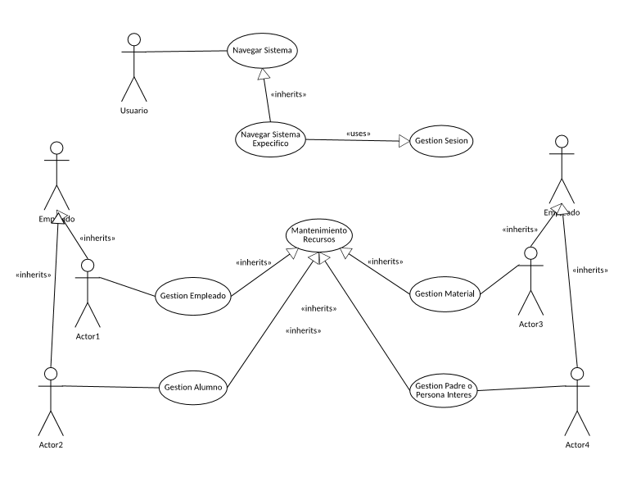

Figura 13: Diagrama de Casos de Uso Mantenimiento.

Se podrán ver el resto de diagramas de casos de uso con mayor detalle en el Apéndice IV donde se podrá visualizar el resto de las secciones que son necesarias para la gestión completa de una Escuela Infantil.

### **3.2.1 Web Service**

Teniendo ya el diagrama de caso de uso, debemos de entender cuáles son los casos de uso que afectan a cada parte del sistema que se está desarrollando y cuál es su función en dicho proyecto.

|  |  |
| --- | --- |
| Nombre | **Navegar sistema** |
| Casos de uso incluidos | Ninguno |
| Actores | Usuario |
| Objetivo | La navegación de cualquier usuario no logueado o invitado |
| Escenarios Basico |  |
| Sistemas afectados | Sitio Web |

Tabla 3: Navegar sistema

|  |  |
| --- | --- |
| Nombre | **Navegar sistema especifico** |
| Casos de uso incluidos | Ninguno |
| Actores | Usuario |
| Objetivo | Navegar por el sitio web una vez que el usuario se ha logueado |
| Escenarios Basico |  |
| Sistemas afectados | Sitio Web |

Tabla 4: Navegar sistema especifico

|  |  |
| --- | --- |
| Nombre | **Gestión de sesión** |
| Casos de uso incluidos | Ninguno |
| Actores | Usuario |
| Objetivo | Realizar los procesos en el sistema para controlar cuales son los usuarios que acceden y el tiempo |
| Escenarios Basico |  |
| Sistemas afectados | Web Service |

Tabla 5: Gestión de sesión

|  |  |
| --- | --- |
| Nombre | **Mantenimiento Recursos** |
| Casos de uso incluidos | Ninguno |
| Actores | Empledo |
| Objetivo | Realizar los procesos con la base de datos para gestionar la información que se le indica por la interfaz |
| Escenarios Basico |  |
| Sistemas afectados | Web Service |

Tabla 6: Mantenimiento Recursos

|  |  |
| --- | --- |
| Nombre | **Gestion Empleados** |
| Casos de uso incluidos | Ninguno |
| Actores | Empledo |
| Objetivo | Gestionar el mantenimiento de los empleados |
| Escenarios Basico |  |
| Sistemas afectados | Web Service y Sitio Web |

Tabla 7: Gestion Empleados

|  |  |
| --- | --- |
| Nombre | **Gestion Alumno** |
| Casos de uso incluidos | Ninguno |
| Actores | Empledo |
| Objetivo | Gestionar el mantenimiento de los alumnos. |
| Escenarios Basico |  |
| Sistemas afectados | Web Service y Sitio Web |

Tabla 8: Gestion Alumno

|  |  |
| --- | --- |
| Nombre | **Gestión Material** |
| Casos de uso incluidos | Ninguno |
| Actores | Empledo |
| Objetivo | Gestionar el mantenimiento de los materiales usados en la emrpesa |
| Escenarios Basico | * El empleado accede con su usuario * Gestion de sesion * Da de alta, actualiza o elimina a materiales |
| Sistemas afectados | Web Service y Sitio Web |

Tabla 9: Gestión Material

|  |  |
| --- | --- |
| Nombre | **Gestión Padres o Responsables** |
| Casos de uso incluidos | Ninguno |
| Actores | Empledo |
| Objetivo | Gestionar el mantenimiento de los padres y responsables de alumnos. |
| Escenarios Basico |  |
| Sistemas afectados | Web Service y Sitio Web |

Tabla 10: Gestión Padres o Responsables

### **3.2.2 Sitio Web**

**4 Implementación del proyecto**

**4.1 Desarrollo Interfaz Web**

**4.1.1 Interfaz amigable**

**4.1.2 Diseño responsive**

**4.1.3 Conocer la empresa**

**4.1.4 Oferta de actividades**

**4.2 Galería fotográfica**

**4.2.1 Contacto**

**4.2.2 Redes Sociales**

**4.3 Evaluación**

Tras toda la implementación del proyecto, se planteó realizar una serie de pruebas que permitieran evaluar y depurar los diferentes aspectos que conforman el sistema. Aunque ya se había estado probando en cada una de las fases por las que pasaba el proyecto y cada uno de los sistemas desarrollados, se veía necesario realizar pruebas generales.

Para eso se comprobaron:

* El correcto funcionamiento de cada una de las partes desarrolladas del Web Service tanto con las peticiones realizadas desde el sitio Web, como desde una interfaz independiente (previamente adaptada al protocolo de comunicación)
* El correcto funcionamiento de cada una de las partes desarrolladas en el sitio Web usando diferentes navegadores como Chrome, Firefox, Internet Explorer o Edge..

**5 Conclusiones**

En este capítulo se mostrarán las conclusiones a las que se ha llegado tras la finalización de dicho proyecto.

## **5.1 Conclusiones**

Con la realización de este proyecto se ha podido generar un sistema compuesto de dos partes entrelazadas y con capacidad de extrapolarse fácilmente.

Gracias a las tecnologías y herramientas seleccionadas se ha conseguido un desarrollo limpio y sencillo. La gran trayectoria que tienen todas estas herramientas permite que sean robustas y estén bien cohesionadas entre ellas de tal forma que a los usuarios nos resulte fácil su utilización.

La cantidad de documentación que existe de los lenguajes seleccionados y de la activa comunidad que participa en los foros de los Frameworks elegidos, ha permitido que este desarrollo e implementación del proyecto haya sido sencillo y muy instructivo.

La realización de este proyecto ha permitido aumentar y adquirir nuevos conocimientos sobre las distintas tecnologías que actualmente se extienden por el mundo tecnológico. Y ha inspirado al estudiante a seguir mantenido la misma senda de aprendizaje para mejorar sus conocimientos y afrontar nuevos proyectos con los mismos o retos diferentes.

## **5.2 Propuestas Futuras**

Tras terminar el proyecto siempre va apareciendo nuevas funcionalidades o mejoras para añadir que aumentan y engrandecen el proyecto poco a poco. Alguna de estas ideas que se plantean son:

* **Multi-idioma.** Dar la posibilidad al sitio Web la capacidad de visualizarse en otros idiomas.
* **Mejorar API.** Mejorar la API del Web Service para aumentar el número de instrucciones con las que puede interactuar con otros sistemas.
* **Script de Web.** Mejorar el rendimiento del sitio Web y los scripts que en ellos se encuentran.
* **Apps para Móviles.** Realizar una aplicación móvil que permita interactuar con el Web Service.

Estas propuestas se plantean para futuras actualizaciones del proyecto que unos mismo y otros desarrolladores puedan diseñar e implementar.

**6 Apéndices**

## **6.1 Apéndice I: Estructura del CD**

En el CD que se adjunta a este documento se puede encontrar la siguiente estructura:

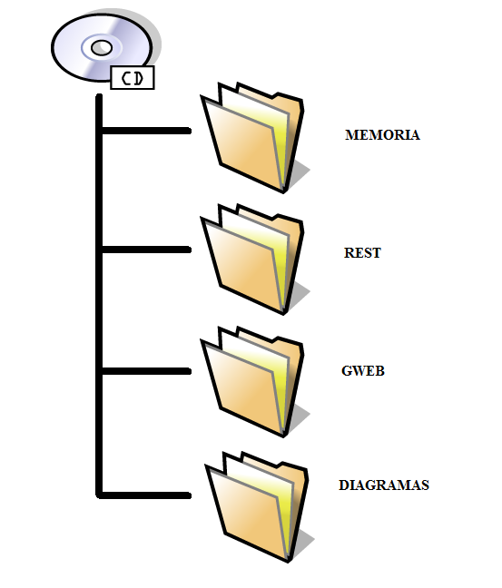

Figura 14: Estructura de CD

MEMORIA: Memoria del proyecto en formato pdf y docx.

REST: Código fuente del sitio REST.

GWEB: Código fuente del sitio Web.

DIAGRAMAS: Archivos de todos los diagramas que se han realizado en …….

## **6.2 Apéndice II: Índice de ilustraciones**

Figura 1: Logo PHP 13

Figura 2: Herramientas contenidas en XAMPP 14

Figura 3: Logo de HTML 15

Figura 4: Logo de HTML5. 16

Figura 5: Características Principales de HTML5 16

Figura 6: Logo de JavaScript 17

Figura 7: Adaptación con Bootstrap 20

Figura 8: Logo de MySQL 21

Figura 9: Logo de Phalcon 23

Figura 10: Esquema de un proyectocon Phalcon. 24

Figura 11: Logo GitHub 26

Figura 12: GitHub y Git 26

Figura 13: Diagrama de Casos de Uso Mantenimiento. 31

Figura 14: Estructura de CD 37

Figura 15:Caso de Uso de almacén 1 49

Figura 16: Caso de Uso de almacén 2 50

Figura 17: Caso de Uso de cocina 51

Figura 18: Caso de Uso de Profes 52

Figura 19: Caso de Uso de Padres 53

## **6.3 Apéndice III: Índice de Tablas.**

## **6.4 Apéndice IV: Matriz de requisitos.**

|  |  |  |  |  |  |
| --- | --- | --- | --- | --- | --- |
| **ID** | **Autor** | **Tipo** | **Descripción** | **Prioridad** | **Estado** |
| EVS 1.1 |  |  |  |  |  |
| 1 | Director de empresa | Funcional | Informatizar la empresa completamente | Alta | Propuesto |
| 2 | Director de empresa | Funcional | Cumplir LOPD | Alta | Propuesto |
| 3 | Director de empresa | Funcional | Cumplir leyes de educación | Alta | Propuesto |
| 4 | Director de empresa | Funcional | Obtener la mayor productividad del negocio | Media | Propuesto |
| 5 | Director de empresa | Funcional | Minimizar costes de los recursos | Media | Propuesto |
| 6 | Director de empresa | Funcional | Minimizar el impacto en la transición a la nueva era | Baja | Propuesto |
| 7 | Director de empresa | Funcional | La comunicación entre las secciones de la empresa sea rápida y clara | Media | Propuesto |
| 8 | Director de empresa | Funcional | La comunicación entre los empleados y la empresa sea rápida y clara | Media | Propuesto |
| 9 | Director de empresa | Funcional | La comunicación entre los empleados y los padres sea rápida y clara | Alta | Propuesto |
| 10 | Director de empresa | No Funcional | La mayor parte de las transmisiones de datos sean telemáticas | Media | Propuesto |
| 11 | Director de empresa | Funcional | Facilidad de uso por parte de los empleados y los padres | Alta | Propuesto |
| 12 | Director de empresa | No Funcional | Automatizacion de los procesos logisticos y financieros | Alta | Propuesto |
| EVS 2.1 |  |  |  |  |  |
| 13 | Subdirector de centro | Funcional | Tener un sistema de información para poder interactuar con la plataforma Séneca de la Consejería de Educación de la Junta de Andalucía. | Media | Propuesto |
| EVS 3.1 |  |  |  |  |  |
| 14 | Director de empresa | Funcional | Maximizar la automatización de los procesos de la empresa | Media | Propuesto |
| 15 | Director de empresa | Funcional | Minimizar el trafico de información no automatizada | Media | Propuesto |
| 16 | Director de empresa | Funcional | Minimizar la dependencia de terceras empresas | Alta | Propuesto |
| 17 | Director de empresa | Funcional | Facilitar el trabajo de los empleados con las tecnologías instaladas | Media | Propuesto |
| 18 | Director de empresa | Funcional | Mantener la legislación vigente | Alta | Propuesto |
| 19 | Director de empresa | Funcional | Agilizar el trabajo diario a los empleados | Media | Propuesto |
| EVS 3.2 |  |  |  |  |  |
| 20 | Director de empresa | No Funcional | Hacer una pagina web de la escuela infantil. | Alta | Propuesto |
| 21 | Director de empresa | No Funcional | Los padres podran acceder a la web. | Alta | Propuesto |
| 22 | Director de empresa | No Funcional | En la web se podra ver la informacion de los avances de los alumnos, sólo por sus padres y sus profesores. | Alta | Propuesto |
| 23 | Director de empresa | No Funcional | En la web se podra ver el proyecto educativo de la empresas. | Alta | Propuesto |
| 24 | Director de empresa | No Funcional | En la web se podra ver el funcionamiento de los centros y las caracteristicas de cada uno de ellos. | Alta | Propuesto |
| 25 | Subdirector de centro | No Funcional | Los padres podran tener acceso a las fotos que se realicen en las fiestas, eventos puntuales y rutina diaria. | Alta | Propuesto |
| 26 | Subdirector de centro | No Funcional | En la web debe aparecer la informacion del personal del centro y sus fotos para poder identificarlas. | Alta | Propuesto |
| 27 | Director de empresa | No Funcional | En la web deben aparecer los precios y tarifas. | Media | Propuesto |
| 28 | Subdirector de centro | No Funcional | En la web debe aparecer informacion de actividades realizadas o previstas. | Alta | Propuesto |
| 29 | Director de empresa | No Funcional | Tambien debe de aparecer una seccion de contactos que figuren la direccion de los centros y las formas de contactar con ellos. | Alta | Propuesto |
| 30 | Subdirector de centro | No Funcional | Y tambien debe de aparecer en la web una seccion de ultimas noticias. | Alta | Propuesto |
| 31 | Subdirector de centro | No Funcional | Se debe de informar a los padres de cualquier actividad prevista o de cualquier noticia mediante una circular o aviso. (se realizara por email, sms o wassapp) | Alta | Propuesto |
| 32 | Subdirector de centro | No Funcional | Tablon de anuncion informatizado, que estara en el centro, donde los padre puedan consultar las notificaciones que ahi se cuelguen. | Media | Propuesto |
| 33 | Director de empresa | No Funcional | Proporcionar, mediante la web o la app (aplicación de movil), un servicio de ludoteca, canguro o peluqieria. | Media | Propuesto |
| 34 | Subdirector de centro | No Funcional | Realizar una aplicación movil donde se permita a los padres tener acceso a la informacion de sus hijos. | Alta | Propuesto |
| 35 | Educadora | No Funcional | Notificar a los padres, mediante la app, de noticias, actividades, alertas o cualquier otra cosa. | Alta | Propuesto |
| 36 | Director de empresa | No Funcional | Permitir a los padres, mediante la app, realizar cambios en la recogida de sus hijos indicando quien va a recogerlos y usando una clave de confirmacion para esa persona nueva. | Media | Propuesto |
| 37 | Cocinera | No Funcional | El sistema informatico debe avisar cuando se necesite reponer cualquier producto de cocina, limpieza o material de la empresa. | Alta | Propuesto |
| 38 | Educadora | No Funcional | El sistema informatico debe avisar (por la web, email o app) a los padres de la reposicion de material de sus hijos (pañales, muda, toallitas, agua, leche, material, etc). | Media | Propuesto |
| 39 | Subdirector de centro | Funcional | El sistema de informacion debe de tener un sistema de reconocimiento de personas para poder permitir la recogida de uno de los alumnos. | Media | Propuesto |
| 40 | Educadora | No Funcional | El sistema informatico avisara a la clase donde se encuentre el alumno de que debe prepararse porque vienen a recogerlo. Y tambien de la persona que viene a recogerlo. | Media | Propuesto |
| 41 | Educadora | No Funcional | El sistema informatico debe de avisar a la educadora, o responsable del alumno, de los cambios que soliciten los padres, mediante email o app, tanto en la recogida como en la alimentacion u otros temas. | Alta | Propuesto |
| 42 | Director de empresa | Funcional | El sistema informatico debe de llevar la gestion financiera de la empresa y la gestion con al Consegeria de Educacion de la Junta de Andalucia. | Media | Propuesto |
| 43 | Subdirector de centro | Funcional | El sistema de informacion debe permitir a los padres inplicarse en la educacion de sus hijos o aportar a la empresa permitiendo que dichos padres aporten recursos, o formacion a la empresa. Para eso debe de permitir que los padres avisen mediante la web o la app a la direccion de los centros o la empresa. | Baja | Propuesto |
| 44 | Cocinera | Funcional | Se deben de lleva un control del almacen de material y de los alimentos para poder hacer previsiones de reposicion. | Media | Propuesto |
| 45 | Cocinera | Funcional | Las dietas de alimentacion deben estar certificadas por un medico. | Alta | Propuesto |
| 46 | Cocinera | No Funcional | El sistema debe tener un control de la dieta de cada niño y aconsejar al cocinero por si el alumno tiene alguna alergia. | Media | Propuesto |
| 47 | Cocinera | Funcional | el sistema debe de avisar y aconsejar a la cocinera si los padres han decidido cambiar la dieta del alumno. | Media | Propuesto |
| 48 | Cocinera | No Funcional | El sistema debe de tener un control de los alimentos para poder certificar la calidad de los mismos. | Alta | Propuesto |
| 49 | Cocinera | No Funcional | El sistema debe de tener controlado la cantidad de alimentos que hay de cada tipo, el estado de conservacion y aconsejar al cocinero su utilizacion en la dieta o retirada del almacen para su destruccion. | Media | Propuesto |
| 50 | Subdirector de centro | Funcional | El sistema debe controlar los pedidos, tanto de comidas como de materia, mediante los albaranes para registrarlo y notificarlos a diferentes secciones de la empresa. (almacen, cocina o contabilidad). | Alta | Propuesto |
| 51 | Subdirector de centro | No Funcional | El albaran de cada pedido se pasara o a almacen o a cocina, y la factura a contabilidad. | Alta | Propuesto |
| 52 | Cocinera | Funcional | Con los pedidos de alimentos, sera la cocinera quien dé el visto bueno a los productos y despues será ella quien registre el albaran en cocina y pasara la factura a subdireccion para registrarlo en el sistema y pasarlo a contabilidad. | Media | Propuesto |
| 53 | Cocinera | Funcional | Sera la cocinera la que registre los alimentos en el sistema cuando los almacene en la cocina. | Media | Propuesto |
| 54 | Subdirector de centro | Funcional | Con los pedidos de material, sera la subdirectora o cualquier educadora la que dara el visto bueno del material recibido y de su confirmacion con el albaran. Le pasara tanto el albaran como la factura a subdireccion y sera esta la encargada de registrarlos en el sistema.para pasarlos despues a contabilidad. | Media | Propuesto |
| 55 | Subdirector de centro | Funcional | Sera la educadora o la subdireccion la encargada de registrar los materiales en el sistema cuando los almacene. | Media | Propuesto |
| 56 | Educadora | No Funcional | Debe de haber una megafonia en cada aula para avisar de cualquier cosa a las educadoras. | Media | Propuesto |
| 57 | Director de empresa | No Funcional | Cada centro debe de tener un sistema de conexión inalambrico. Debe de esta securizado. | Media | Propuesto |
| 58 | Director de empresa | No Funcional | Cada personal de la empresa debe de disponer de una tablet sincronizada con la red para poder acceder a la app de la empresa y asi notificar o consultar cualquier cosa de los alumnos o la empresa. | Media | Propuesto |
| 59 | Director de empresa | No Funcional | El acceso a las seciones sensibles de la web sera mediante usuario y clave. | Alta | Propuesto |
| 60 | Director de empresa | No Funcional | El acceso a la app sera medainte usuario y clave. | Alta | Propuesto |
| 61 | Director de empresa | No Funcional | Los padres y empleados podran acceder a los mismos contenidos tanto en la web como en al app. | Media | Propuesto |
| 62 | Subdirector de centro | No Funcional | Los padres solo podran acceder a contenido de sus hijos y a los anuncios de la mepresa y el centro. | Alta | Propuesto |
| 63 | Subdirector de centro | No Funcional | Los educadores solo podran acceder a conteido de la empresa, sus datos y los datos de los alumnos de los que son responsables. | Alta | Propuesto |
| 64 | Subdirector de centro | Funcional | Las notificaciones del cambio de la persona encargada de recoger al alumno serán securizadas y solo podra hacerlas los padres. | Alta | Propuesto |
| 65 | Subdirector de centro | Funcional | Al inicio del curso, los padres deben de informar de las posibles personas que recojeran a los alumnos. Y deben de traer la informacion necesaria para que luego puedan ser identificados. | Alta | Propuesto |
| 66 | Subdirector de centro | No Funcional | Cualquier otra persona que no este identificada entre los posibles recogedores (y que tenga que recoger al alumno de forma extraordinaria), solo los padres podran informar de dicah persona y deberan aportar o el DNI, o foto o el número de movil. El sistema lo registrara a la espera de una futura confirmacion presencial de los padres. Tras al recogida se le notificara a los padres. | Alta | Propuesto |
| 67 | Subdirector de centro | Funcional | La subdireccion tendra acceso o privilegios a todas las áreas de su centro. | Media | Propuesto |
| 68 | Director de empresa | Funcional | La dirección tendrá acceso o privilegios a todas las áreas de todos los centros y resto de la empresa. | Media | Propuesto |
| 69 | Director de empresa | Funcional | Cada responsable de área tendra acceso exclusivo a su seccion. | Media | Propuesto |
| 70 | Director de empresa | No Funcional | Todos los sistemas de informacion estaran centralizados en un servidor. | Alta | Propuesto |
| 71 | Director de empresa | No Funcional | Todos los centros deben tener conexion a internet. | Alta | Propuesto |
| 72 | Director de empresa | No Funcional | Cada centro tendra un sistema de apoyo que permita hacer de enlace entre las tablets de los empleados y el sistema centrar. | Alta | Propuesto |
| 73 | Director de empresa | No Funcional | Los sistemas de apollo tambien haran labores de servidor por si la conexsion con el sistema centrar se pierde. | Alta | Propuesto |
| 74 | Director de empresa | Funcional | Los tablones de anuncios digitales solo informaran de los anuncios de los respectivos centros en los que este o de alguna notificación general. | Media | Propuesto |
| ASI 2.1 |  |  |  |  |  |
| 75 | Director de empresa |  | Los usuarios que estén trabajando deben de ver el nombre de su usario para tener constancia de estar dentro del sistema. | Media | Propuesto |
| 76 | Director de empresa |  | Los usuarios sólo podrán tener acceso a los sectores o web a los que tengan permiso según su categoria. | Media | Propuesto |
| 77 | Director de empresa |  | Habrá un menú en el que figurarán los diferentes sectores a los que tiene acceso un usuario. | Media | Propuesto |
| 78 | Director de empresa |  | el sistema debe de avisar a los responsables, mediante notificacion en terminal, de cualqueir percance. | Media | Propuesto |
| 79 | Director de empresa |  | el sistema debe de notificar a los padres de cualqueir cambio en la evolucion de sus hijos y de cualquier acontecimiento que involucre a su hijo. | Alta | Propuesto |
| 80 | Director de empresa |  | el sistema debe de permitir a la direccion comunicarse con los empleados ante cualqueir percance o para comunicar alguna sugerencia. | Media | Propuesto |
| 81 | Director de empresa |  | el sistema solicitará de nuevo la clave del usuario cuando pase un determinado tiempo por haber inactividad y entender que ha caducado la sesion. | Alta | Propuesto |
| 82 | Director de empresa |  | la forma de loguearse en la aplicacion debe de ser facil para los empleados ya que no pueden perder mucho tiempo en ello. | Alta | Propuesto |
| 83 | Director de empresa |  | Los padres podrán notificar a la escuela infantil que hay un cambio en la recogida del hijo y para eso tendran que indicar quien es la persona responsable. | Media | Propuesto |
| 84 | Director de empresa |  | los padres podrán cambiar la dieta de su hijo mediante el sistema | Media | Propuesto |
| 85 | Director de empresa |  | las comunicaciones entre los terminales y el servidor deben de ser seguras para que no haya accesos no deseados. | Media | Propuesto |
| 86 | Director de empresa |  | Los anuncios se enviarán a cada padre como notificacion y ademas, las que sean de tipo general, se publicarán en el tablon de anuncios. | Media | Propuesto |
| ASI 2.2 |  |  |  |  |  |
| 87 | Cocinero |  | Tiene que tener la posibilidad de variar el menu del dia | Media | Propuesto |
| 88 | Padres |  | Tiene que tener la posibilidad de variar el menu del dia | Media | Propuesto |
| 89 | Padres |  | Tiene que tener la posibilidad de cambiar la hora de recogida | Media | Propuesto |
| 90 | Padres |  | Tiene que tener la posibilidad de cambiar la persona que recoge al hijo | Media | Propuesto |
| 91 | Educadora |  | facilidad de indicar la evolucion educativa del alumno | Alta | Propuesto |
| 92 | Educadora |  | facilidad de indicar incidenciar o notas que ocurran con un alumno o acontecimiento | Alta | Propuesto |
| 93 | Educadora |  | posibilidad de solicitar a los padres material para sus hijos | Media | Propuesto |
| 94 | Coordinadora |  | avisar a los padres ante cualquier alerta de sus hijos | Alta | Propuesto |
| 95 | Administrativo |  | facilidad para publicar notas en el tablon de anuncios | Media | Propuesto |
| 96 | Padres |  | facilidad para visualizar los avances en incidencias de los hijos | Media | Propuesto |
| 97 | Educadora |  | posibilidad de añadir materiales necesarios a la lista de productos para comprar | Media | Propuesto |
| 98 | Cocinero |  | facilidad para realizar pedidos a distribuidores | Media | Propuesto |
| 99 | Administrativo |  | centralizacion de la administracion de dinero | Media | Propuesto |
| 100 | Coordinadora |  | Posibilitar el pago al contado de los padres que lo deseen | Media | Propuesto |
| 101 | Director de empresa |  | Cada empleao tiene que estar identificado cuando trabaje con el sistema | Alta | Propuesto |
| 102 | Director de empresa |  | Cada Padre tiene que estar identificado cuando opere con el sistema | Alta | Propuesto |
| 103 | Director de empresa |  | El sistema establece un tiempo de inactividad para desconectar a los usuarios del sistema. Y solo el director de la empresa tiene el privilegio de cambiar ese tiempo | Alta | Propuesto |
| 104 | Director de empresa |  | facilidad de inicio de sesion para los empleados | Alta | Propuesto |
| 105 | Director de empresa |  | todas las comunicaciones con el sistema de informacion deben de ir codificadas | Alta | Propuesto |
| ASI 8.1 |  |  |  |  |  |
| 106 | Director de empresa |  | Interfaz Gráfico - Identificación de la empresa - Deben de aparecer los datos mínimos necesarios de la empresa así como el logo. Además debe de haber una sección de contacto donde aparecerá la información completa. | Alta | Propuesto |
| 107 | Administrativo |  | Interfaz Gráfico - Identificación de la interfaz gráfica - Debe de aparecer el nombre de la sección en la que se encuentra el usuario. | Alta | Propuesto |
| 108 | Administrativo, Educadores y Padres |  | Interfaz Gráfico - Menú visible - Debe de estar siempre visible el menú del sistema correspondiente al rol del usuario. | Alta | Propuesto |
| 109 | Administrativo |  | Interfaz Gráfico - Identificación del usuario - Deben de aparecer siempre si es usuario anónimo o logado. Y si es logado debe de aparecer identificado siempre. | Alta | Propuesto |
| 110 | Administrativo, Educadores y Padres |  | Interfaz Gráfico - Uso de interfaz - El manejo de la interfaz por parte de los usuarios logados será del tipo “Drag & Drop”. Esto quiere decir que, dentro de las posibilidades de las tareas que tenga cada Rol de Usuario, se permitirá el manejo del sistema pulsando y arrastrando. | Alta | Propuesto |
| 111 | Administrativo y Educadores |  | Interfaz Gráfico - Tipo de letra - Los tipos de letras que se usaran serán el “Times Roman” para las partes administrativas y de contabilidad de la empresa. Para el resto se usará el tipo “Comic” | Media | Propuesto |
| 112 | Administrativo y Educadores |  | Interfaz Gráfico - Uso de colores - Los colores que se usarán en todas las interfaces serán en tonalidades pastel. | Baja | Propuesto |
| 113 | Administrativo y Educadores |  | Interfaz Gráfico - Mostrar datos - La información se mostrará, siempre que se pueda, en una sola página. Si no pudiera ser así, y dependiendo de la sección del sistema en la que se encuentre el usuario, la información se mostrará en paginación o con barra de desplazamiento. | Media | Propuesto |
| 114 | Director de empresa |  | Impresos - Identificación de la empresa - Deben de aparecer los datos de la empresa así como el logo de la misma. | Alta | Propuesto |
| 115 | Administrativo |  | Impresos - Identificación del documento - Debe de aparecer el nombre del documento o hacer referencia al documento al que pertenece. | Alta | Propuesto |
| 116 | Administrativo |  | Impresos - Número de página - Debe de aparecer el número de página de cada documento así como el total de páginas al que pertenece. | Media | Propuesto |
| 117 | Administrativo |  | Impresos - Datos de información - Toda la información que muestra el documento debe de estar situado en el “Cuadro de Datos”. Este cuadro será el espacio del documento donde se imprimirá la información. | Media | Propuesto |
| 118 | Administrativo |  | Impresos - Tipos de letras - Para todos los documentos que se impriman se usará el tipo de letra “Time Roman”. Para los documentos que hagan referencia a Celebraciones o Fiestas se usará “Comic”. | Media | Propuesto |
| 119 | Administrativo y Educadores |  | Impresos - Uso de Colores - Todos los documentos se imprimirán en Blanco y Negro. Excepto los documentos que hagan referencia a Celebraciones o Fiestas que en tal caso si se usaran colores, pero de tonalidades pastel. | Baja | Propuesto |

Tabla 11: Tabla de Requisitos

Tabla 1: Tabla de Requisitos

## **6.5 Apéndice V: Diagramas de casos de Uso.**

En este capítulo se muestran los diagramas de casos de uso que se han realizado para representar la casuísticas, actores y acciones que permites desarrollar el proyecto y así cumplir con los requisitos planteados.

**Diagrama de gestión de pedidos.**

En este diagrama se establecen los diferentes actores que participaran en esta parte del sistema.

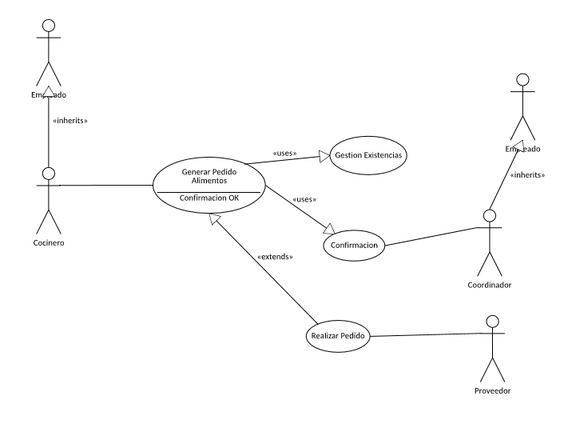

Figura 15:Caso de Uso de almacén 1

**Diagrama de caso de uso de gestión de almacén en recepción de pedidos.**

En este diagrama se muestran todas las posibles acciones que se pueden realizar cuando se recepcionan pedidos o materiales.

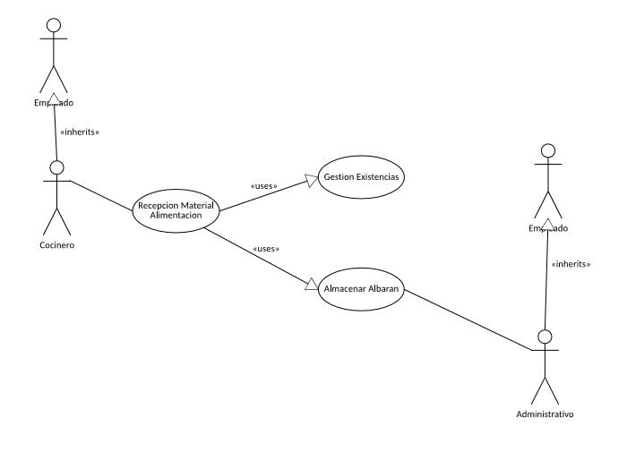

Figura 16: Caso de Uso de almacén 2

**Diagrama de caso de uso de la gestión de comidas.**

En este diagrama se muestran todas las posibles acciones que pueden realizar los cocineros, así como con los actores con los que interacciona.

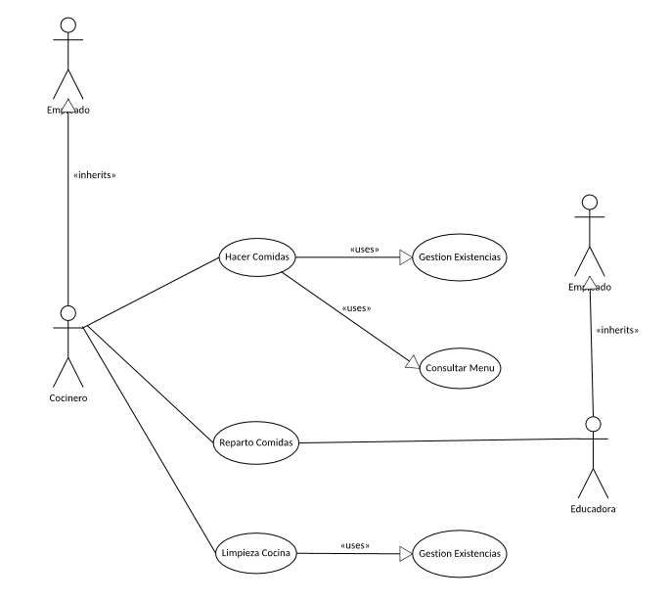

Figura 17: Caso de Uso de cocina

**Diagrama de caso de uso de Gestión de Profesor**

En este diagrama se muestran todas las posibles acciones que pueden realizar los educadores, así como con los actores con los que interacciona.

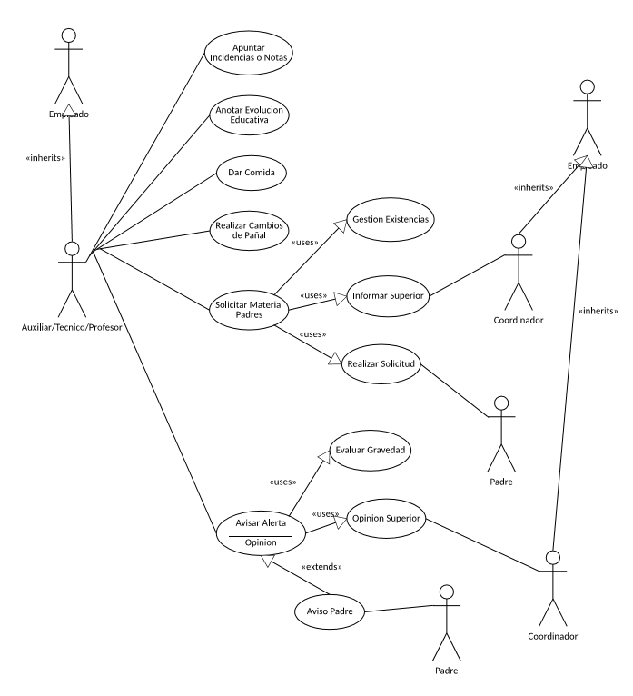

Figura 18: Caso de Uso de Profes

**Diagrama de acso de uso de Gestion de Padres.**

En este diagrama se muestran todas las posibles acciones que pueden realizar los padres, así como con los actores con los que interacciona.

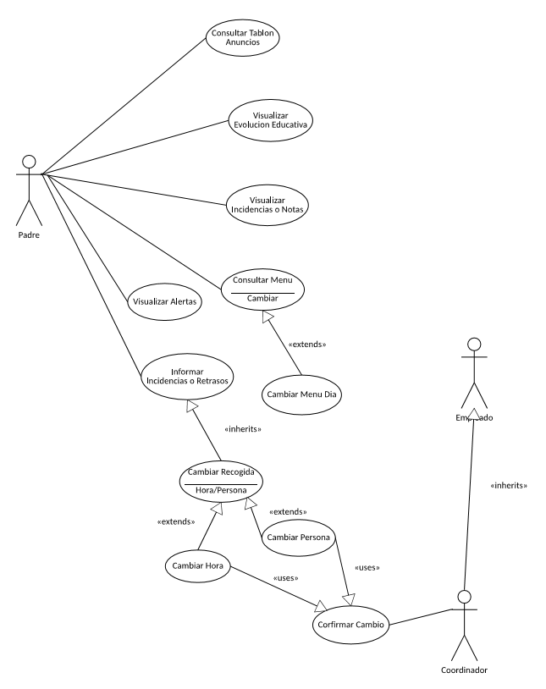

Figura 19: Caso de Uso de Padres

**6.5 Apéndice V: Escenarios de Casos de Uso.**

Aquí se pueden mostrar una tabla en la que figuran los escenarios básicos de cada uno de los casos de uso que se han mostrado en los diagramas del Apéndice IV.

|  |  |  |  |  |
| --- | --- | --- | --- | --- |
| **Escenario Normal** | |  | **Escenario de Excepción** | |
|  |  |  |  |  |
| **Escenarios de Casos de Uso** | Generar Pedido (Alimentos) |  |  |  |
| **Pasos** | **Descripción** |  | **Pasos** | **Descripción** |
| 1 | el cocinero gestiona las existencias |  | 1 | el cocinero gestiona las existencias |
| 2 | establece el listado de productos |  | 2 | establece el listado de productos |
| 3 | envia listado a superior |  | 3 | envia listado a superior |
| 4 | recibe confirmacion de listado |  | 4 | recibe negativa de superior y las razones |
| 5 | envia listado a los proveedores |  |  |  |
|  |  |  |  |  |
| **Escenarios de Casos de Uso** | Gestionar Existencias (Alimentos) |  |  |  |
| **Pasos** | **Descripción** |  | **Pasos** | **Descripción** |
| 1 | visualiza cantidades de productos |  |  |  |
| 2 | evaluar estado productos perecederos |  |  |  |
| 3 | evaluar estado productos no perecederos |  |  |  |
| 4 | evaluar necesidades minimas |  |  |  |
| 5 | generar listado de productos necesarios |  |  |  |
|  |  |  |  |  |
|  |  |  |  |  |
|  |  |  |  |  |
| **Escenarios de Casos de Uso** | Confirmar |  |  |  |
| **Pasos** | **Descripción** |  | **Pasos** | **Descripción** |
| 1 | recibir listado de productos necesarios |  | 1 | recibir listado de productos necesarios |
| 2 | evaluar listado con el presupuesto indicado |  | 2 | evaluar listado con el presupuesto indicado |
| 3 | enviar a administrativo cantidades en prevision de gastos y futuras entradas |  | 3 | denegar listado e indicar razones |
| 4 | confirmar listado y presupuesto |  |  |  |
|  |  |  |  |  |
| **Escenarios de Casos de Uso** | Realizar Pedido |  |  |  |
| **Pasos** | **Descripción** |  | **Pasos** | **Descripción** |
| 1 | realizar pedido a los diferentes proveedores |  |  |  |
| 2 | anotar listado de productos y cantidades en prevision de entrada |  |  |  |
|  |  |  |  |  |
| **Escenarios de Casos de Uso** | Recepción de Materiales (Alimentacion y Limpieza) |  |  |  |
| **Pasos** | **Descripción** |  | **Pasos** | **Descripción** |
| 1 | el cocinero recive los productos de los diferentes proveedores |  | 1 | el cocinero recive los productos de los diferentes proveedores |
| 2 | evalua estado y cantidades |  | 2 | evalua estado y cantidades |
| 3 | confirma entrada y gestiona las existencias |  | 3 | rechaza productos y pone las razones |
| 4 | envia albaran a administrativo para contabilidad |  |  |  |
|  |  |  |  |  |
| **Escenarios de Casos de Uso** | Almacenar Albaran |  |  |  |
| **Pasos** | **Descripción** |  | **Pasos** | **Descripción** |
| 1 | el administrativo recibe albaran |  |  |  |
| 2 | anota los productos, cantidades y precios |  |  |  |
|  |  |  |  |  |
| **Escenarios de Casos de Uso** | Hacer Comidas |  |  |  |
| **Pasos** | **Descripción** |  | **Pasos** | **Descripción** |
| 1 | el cocinero consulta el menu del dia |  |  |  |
| 2 | gestiona existencias |  |  |  |
| 3 | hace comidas establecidas |  |  |  |
|  |  |  |  |  |
| **Escenarios de Casos de Uso** | Consultar Menu |  |  |  |
| **Pasos** | **Descripción** |  | **Pasos** | **Descripción** |
| 1 | consulta menu del dia programado |  |  |  |
| 2 | consulta menus de excepcion |  |  |  |
| 3 | elige alternativas |  |  |  |
|  |  |  |  |  |
| **Escenarios de Casos de Uso** | Reparto Comidas |  |  |  |
| **Pasos** | **Descripción** |  | **Pasos** | **Descripción** |
| 1 | el cocinero organiza los menus |  |  |  |
| 2 | indicas menu especiales |  |  |  |
| 3 | avisa a las respectivas aulas |  |  |  |
| 4 | los educadores recogen la comida de sus respectivas clases |  |  |  |
|  |  |  |  |  |
| **Escenarios de Casos de Uso** | Limpieza Cocina |  |  |  |
| **Pasos** | **Descripción** |  | **Pasos** | **Descripción** |
| 1 | el cocinero recoge todos los utensilios de cocina |  | 1 | el cocinero recoge todos los utensilios de cocina |
| 2 | gestiona existencias de productos de limpieza |  | 2 | gestiona existencias de productos de limpieza |
| 3 | limpia la cocina |  | 3 | Si faltan productos lo indica |
|  |  |  | 4 | limpia cocina si puede |
|  |  |  |  |  |
| **Escenarios de Casos de Uso** | Limpieza Aulas |  |  |  |
| **Pasos** | **Descripción** |  | **Pasos** | **Descripción** |
| 1 | los educadores recogen los articulos que haya repartidos por sus respectivas clases |  | 1 | los educadores recogen los articulos que haya repartidos por sus respectivas clases |
| 2 | gestiona existencias de productos de limpieza |  | 2 | gestiona existencias de productos de limpieza |
| 3 | limpia el aula |  | 3 | Si faltan productos lo indica |
|  |  |  | 4 | limpia aula si puede |
|  |  |  |  |  |
| **Escenarios de Casos de Uso** | Generar Pedido (Material) |  |  |  |
| **Pasos** | **Descripción** |  | **Pasos** | **Descripción** |
| 1 | Empleado gestiona existencias de productos |  | 1 | Empleado gestiona existencias de productos |
| 2 | superior revisa listado de pedido |  | 2 | superior revisa listado de pedido |
| 3 | confirma listado y generar listado |  | 3 | cancela o modifica listado y pone razón |
| 4 | realizar pedido a proveedor |  |  |  |
|  |  |  |  |  |
| **Escenarios de Casos de Uso** | Recepción de Materiales (Materiales) |  |  |  |
| **Pasos** | **Descripción** |  | **Pasos** | **Descripción** |
| 1 | el coordinador recibe los materiales |  |  |  |
| 2 | revisa listado |  |  |  |
| 3 | añade o administra existencias |  |  |  |
| 4 | envia albaran a contabilidad |  |  |  |
|  |  |  |  |  |
|  |  |  |  |  |
|  |  |  |  |  |
| **Escenarios de Casos de Uso** | Realizar Pagos |  |  |  |
| **Pasos** | **Descripción** |  | **Pasos** | **Descripción** |
| 1 | administrativo revisa cuentas del mes |  |  |  |
| 2 | administrativo revisa albaranes |  |  |  |
| 3 | realiza pagos de nominas |  |  |  |
| 4 | realiza pagos de albaranes |  |  |  |
|  |  |  |  |  |
| **Escenarios de Casos de Uso** | Ingreso Nominas |  |  |  |
| **Pasos** | **Descripción** |  | **Pasos** | **Descripción** |
| 1 | establecer empleado |  |  |  |
| 2 | establecer cantidades a ingresar |  |  |  |
| 3 | Establecer numero de cuenta |  |  |  |
| 4 | ordenar a banco el ingreso en numero de cuenta |  |  |  |
|  |  |  |  |  |
| **Escenarios de Casos de Uso** | Ingreso Albaran |  |  |  |
| **Pasos** | **Descripción** |  | **Pasos** | **Descripción** |
| 1 | establecer proveedor |  | 1 | establecer proveedor |
| 2 | establecer cantidades a ingresar |  | 2 | establecer cantidades a ingresar |
| 3 | establecer numero de cuenta |  | 3 | contactar con proveedor y establecer dia de pago |
| 4 | ordenar a banco el ingreso en numero de cuenta |  | 4 | pagar cantidad |
|  |  |  | 5 | firmar cobro de cantidad por proveedor |
|  |  |  |  |  |
| **Escenarios de Casos de Uso** | Realizar Cobros |  |  |  |
| **Pasos** | **Descripción** |  | **Pasos** | **Descripción** |
| 1 | administrativo revisa cuentas del mes |  |  |  |
| 2 | realiza cobros de administraciones |  |  |  |
| 3 | realiza cobros de domiciliaciones |  |  |  |
| 4 | envia aviso de cobros en caja a coordinador |  |  |  |
| 5 | coordinador realiza cobro mensualidad en caja |  |  |  |
|  |  |  |  |  |
| **Escenarios de Casos de Uso** | Cobro Administraciones Publicas |  |  |  |
| **Pasos** | **Descripción** |  | **Pasos** | **Descripción** |
| 1 | realizar listado de cantidades a cobrar a administracion |  |  |  |
| 2 | indicar cuenta bancaria donde ingresar |  |  |  |
| 3 | envio de listado a administracion |  |  |  |
|  |  |  |  |  |
| **Escenarios de Casos de Uso** | Cobros Domiciliacion |  |  |  |
| **Pasos** | **Descripción** |  | **Pasos** | **Descripción** |
| 1 | establecer cantidades a cobrar |  |  |  |
| 2 | indicar razon |  |  |  |
| 3 | indicar cuenta |  |  |  |
| 4 | ordenar a banco el cobro |  |  |  |
|  |  |  |  |  |
| **Escenarios de Casos de Uso** | Cobro en Caja |  |  |  |
| **Pasos** | **Descripción** |  | **Pasos** | **Descripción** |
| 1 | establecer cantidades a cobrar |  | 1 | establecer cantidades a cobrar |
| 2 | indicar razon de cada cantidad |  | 2 | indicar razon de cada cantidad |
| 3 | contar dinero |  | 3 | contar dinero |
| 4 | firmar la recaudacion del dinero |  | 4 | rechazar el cobro e indicar la razon |
|  |  |  |  |  |
| **Escenarios de Casos de Uso** | Apuntar Incidencia o Notas |  |  |  |
| **Pasos** | **Descripción** |  | **Pasos** | **Descripción** |
| 1 | seleccionar si es generica o pertence a un alumno |  |  |  |
| 2 | anotar la incidencia, o nota, y la hora en la que ocurrio |  |  |  |
| 3 | breve explicacion de la incidencia |  |  |  |
|  |  |  |  |  |
| **Escenarios de Casos de Uso** | Anotar Evolucion Educativa |  |  |  |
| **Pasos** | **Descripción** |  | **Pasos** | **Descripción** |
| 1 | seleccionar al alumno |  |  |  |
| 2 | rellenar el cuestionario |  |  |  |
|  |  |  |  |  |
| **Escenarios de Casos de Uso** | Dar Comida |  |  |  |
| **Pasos** | **Descripción** |  | **Pasos** | **Descripción** |
| 1 | recibir los alimentos de la cocina |  |  |  |
| 2 | identificar los platos especiales para cada alumno |  |  |  |
| 3 | dar de comer |  |  |  |
| 4 | recoger los platos y cubiertos |  |  |  |
| 5 | dejarlos en cocina |  |  |  |
|  |  |  |  |  |
| **Escenarios de Casos de Uso** | Realizar Cambios de Pañal |  |  |  |
| **Pasos** | **Descripción** |  | **Pasos** | **Descripción** |
| 1 | identificar alumno que necesita cambio |  |  |  |
| 2 | gestionar existencias pertenecientes al alumno |  |  |  |
| 3 | realizar cambio de pañal |  |  |  |
|  |  |  |  |  |
| **Escenarios de Casos de Uso** | Solicitar Material Padres |  |  |  |
| **Pasos** | **Descripción** |  | **Pasos** | **Descripción** |
| 1 | gestionar existencias de los alumnos |  |  |  |
| 2 | generar listado de materiales por alumno |  |  |  |
| 3 | informar a superior |  |  |  |
| 4 | solicitar material a padres |  |  |  |
|  |  |  |  |  |
| **Escenarios de Casos de Uso** | Informar Superior |  |  |  |
| **Pasos** | **Descripción** |  | **Pasos** | **Descripción** |
| 1 | enviar listado de materiales de alumnos asociado a padres |  |  |  |
| 2 | establecer como notificacion de aviso en cuenta de superior |  |  |  |
|  |  |  |  |  |
| **Escenarios de Casos de Uso** | Realizar Solicitud |  |  |  |
| **Pasos** | **Descripción** |  | **Pasos** | **Descripción** |
| 1 | enviar listado de materiales de alumnos a sus respectivos padres |  |  |  |
|  |  |  |  |  |
| **Escenarios de Casos de Uso** | Avisar Alerta |  |  |  |
| **Pasos** | **Descripción** |  | **Pasos** | **Descripción** |
| 1 | evaluar la gravedad de la alerta |  | 1 | evaluar la gravedad de la alerta |
| 2 | informar a superior y esperar opinion |  | 2 | informar a superior y esperar opinion |
| 3 | seguir protocolos o medidas convenientes |  | 3 | seguir protocolos o medidas convenientes |
| 4 | redactar informar de acontecimientos |  | 4 | avisar a padres |
|  |  |  | 5 | seguir protocolos o medidas convenientes |
|  |  |  | 6 | redactar informar de acontecimientos |
|  |  |  |  |  |
| **Escenarios de Casos de Uso** | Evaluar Gravedad |  |  |  |
| **Pasos** | **Descripción** |  | **Pasos** | **Descripción** |
| 1 | visualizar los acontecimientos o hechos |  |  |  |
| 2 | visualizar consecuencias |  |  |  |
| 3 | establecer gravedad de consecuencias |  |  |  |
|  |  |  |  |  |
| **Escenarios de Casos de Uso** | Opinion Superior |  |  |  |
| **Pasos** | **Descripción** |  | **Pasos** | **Descripción** |
| 1 | avisar a superior de los acontecimientos |  |  |  |
| 2 | informar de la gravedad de la situacion |  |  |  |
| 3 | informar de las medidas tomadas |  |  |  |
| 4 | esperar opinion y razones |  |  |  |
|  |  |  |  |  |
| **Escenarios de Casos de Uso** | Aviso Padre |  |  |  |
| **Pasos** | **Descripción** |  | **Pasos** | **Descripción** |
| 1 | buscar alumnos afectados en sistema |  | 1 | buscar alumnos afectados en sistema |
| 2 | indicar situacion |  | 2 | indicar situacion |
| 3 | enviar mensaje de alerta a los padres |  | 3 | marcar que padres contacten con empresa |
|  |  |  | 4 | enviar mensaje de alerta a los padres |
|  |  |  |  |  |
| **Escenarios de Casos de Uso** | Publicar Tablon Anuncios |  |  |  |
| **Pasos** | **Descripción** |  | **Pasos** | **Descripción** |
| 1 | administrativo establece nota generica a publicar |  |  |  |
| 2 | indica hora de la nota |  |  |  |
| 3 | indica titulo de la nota |  |  |  |
| 4 | desarrolla nota |  |  |  |
| 5 | publica nota |  |  |  |
|  |  |  |  |  |
| **Escenarios de Casos de Uso** | Publicar Tablon Anuncios Local |  |  |  |
| **Pasos** | **Descripción** |  | **Pasos** | **Descripción** |
| 1 | coordinador establece nota local a publicar |  |  |  |
| 2 | indica hora de la nota |  |  |  |
| 3 | indica titulo de la nota |  |  |  |
| 4 | desarrolla nota |  |  |  |
| 5 | publica nota |  |  |  |
|  |  |  |  |  |
| **Escenarios de Casos de Uso** | Consultar Tablon Anuncios |  |  |  |
| **Pasos** | **Descripción** |  | **Pasos** | **Descripción** |
| 1 | visualizar notas genericar publicadas |  | 1 | visualizar notas locales publicadas |
|  |  |  |  |  |
| **Escenarios de Casos de Uso** | Visualizar Evolucion Educativa |  |  |  |
| **Pasos** | **Descripción** |  | **Pasos** | **Descripción** |
| 1 | visualizar evolucion de sus hijos |  |  |  |
|  |  |  |  |  |
| **Escenarios de Casos de Uso** | Visualizar Incidencias o Notas |  |  |  |
| **Pasos** | **Descripción** |  | **Pasos** | **Descripción** |
| 1 | visualizar notas o incidencias de sus hijos |  |  |  |
|  |  |  |  |  |
| **Escenarios de Casos de Uso** | Consultar Menu Dia |  |  |  |
| **Pasos** | **Descripción** |  | **Pasos** | **Descripción** |
| 1 | visualizar programa del menu de sus hijos |  | 1 | visualizar programa del menu de sus hijos |
|  |  |  | 2 | visualizar alternativas |
|  |  |  |  |  |
| **Escenarios de Casos de Uso** | Cambiar Menu Dia |  |  |  |
| **Pasos** | **Descripción** |  | **Pasos** | **Descripción** |
| 1 | consultar menu |  | 1 | consultar menu |
| 2 | visualizar alternativas para sus hijos |  | 2 | visualizar alternativas para sus hijos |
| 3 | ver hora limite de cambio |  | 3 | sobrepasada hora limite |
| 4 | cambiar menu por alternativa selecionada |  |  |  |
|  |  |  |  |  |
| **Escenarios de Casos de Uso** | Visualizar Alertas |  |  |  |
| **Pasos** | **Descripción** |  | **Pasos** | **Descripción** |
| 1 | visualizar alertas de sus hijos |  | 1 | visualizar alertas de sus hijos |
|  |  |  | 2 | contactar con centro |
|  |  |  |  |  |
| **Escenarios de Casos de Uso** | Informar Incidencias o Retrasos |  |  |  |
| **Pasos** | **Descripción** |  | **Pasos** | **Descripción** |
| 1 | indicar incidencia o retraso |  |  |  |
| 2 | indicar titulo de incidencia |  |  |  |
| 3 | desarrollar indicencia |  |  |  |
|  |  |  |  |  |
| **Escenarios de Casos de Uso** | Cambiar Recogida |  |  |  |
| **Pasos** | **Descripción** |  | **Pasos** | **Descripción** |
| 1 | indicar cambio de recogida |  | 1 | indicar cambio de recogida |
| 2 | indicar cambio de hora |  | 2 | indicar cambio de persona |
|  |  |  |  |  |
| **Escenarios de Casos de Uso** | Cambiar Hora |  |  |  |
| **Pasos** | **Descripción** |  | **Pasos** | **Descripción** |
| 1 | seleccionar nueva hora de recogida |  |  |  |
| 2 | enviar solicitud |  |  |  |
| 3 | esperar confirmacion o razones de rechazo |  |  |  |
|  |  |  |  |  |
| **Escenarios de Casos de Uso** | Cambiar Persona |  |  |  |
| **Pasos** | **Descripción** |  | **Pasos** | **Descripción** |
| 1 | seleccionar nueva persona de recogida |  |  |  |
| 2 | seleccionar nueva hora de recogida |  |  |  |
| 3 | enviar solicitud |  |  |  |
| 4 | esperar confirmacion o razones de rechazo |  |  |  |
|  |  |  |  |  |
| **Escenarios de Casos de Uso** | Confirmar Cambio |  |  |  |
| **Pasos** | **Descripción** |  | **Pasos** | **Descripción** |
| 1 | coordinador recibe nota de cambio de hora o persona de recogida |  | 1 | coordinador recibe nota de cambio de hora o persona de recogida |
| 2 | evalua nueva hora de recogida |  | 2 | busca y evalua datos de nueva persona |
| 3 | envia confirmacion |  | 3 | evalua nueva hora de recogida |
|  |  |  | 4 | envia confirmacion |
|  |  |  |  |  |
|  |  |  |  |  |
|  |  |  |  |  |
| **Escenarios de Casos de Uso** | Recepcion Material Padres |  |  |  |
| **Pasos** | **Descripción** |  | **Pasos** | **Descripción** |
| 1 | coordinador recibe material de alumno por parte de padre |  |  |  |
| 2 | visualiza listados de solicitudes de materiales |  |  |  |
| 3 | marca como recibido |  |  |  |
| 4 | suministra el material a la educadora del alumno |  |  |  |
|  |  |  |  |  |
| **Escenarios de Casos de Uso** | Suministrar Material Aula |  |  |  |
| **Pasos** | **Descripción** |  | **Pasos** | **Descripción** |
| 1 | educadora recibe material del alumno |  |  |  |
| 2 | gestiona existencias |  |  |  |
|  |  |  |  |  |
| **Escenarios de Casos de Uso** | Navegar por Sistema |  |  |  |
| **Pasos** | **Descripción** |  | **Pasos** | **Descripción** |
| 1 | el usuario selecciona las opciones del menu |  | 1 | el usuario selecciona las opciones del menu |
| 2 | el sistema gestiona sesion |  | 2 | el sistema gestiona sesion |
| 3 | el sistema recupera la informacion necesaria |  | 3 | deniega permiso |
| 4 | el sistema muestra la informacion solicitada al usuario |  | 4 | muestra mensaje de informacion restringida |
|  |  |  |  |  |
| **Escenarios de Casos de Uso** | Navegar por Sistema Especifico |  |  |  |
| **Pasos** | **Descripción** |  | **Pasos** | **Descripción** |
| 1 | el usuario selecciona las opciones especificas del menu |  | 1 | el usuario selecciona las opciones especificas del menu |
| 2 | el sistema gestiona sesion |  | 2 | el sistema gestiona sesion |
| 3 | el sistema recupera la informacion especifica |  | 3 | deniega solicitud |
| 4 | el sistema muestra la informacion solicitada |  | 4 | muestra mensaje de informacion restringida |
|  |  |  |  |  |
| **Escenarios de Casos de Uso** | Gestion de Sesion |  |  |  |
| **Pasos** | **Descripción** |  | **Pasos** | **Descripción** |
| 1 | el sistema comprueba identidad de usuario |  | 1 |  |
| 2 | comprueba permisos de usuario |  |  |  |
|  |  |  |  |  |
| **Escenarios de Casos de Uso** | Gestion de Recursos |  |  |  |
| **Pasos** | **Descripción** |  | **Pasos** | **Descripción** |
| 1 | El empleado accede con su usuario |  | 1 | El empleado accede con su usuario |
| 2 | Gestion de sesion |  | 2 | Gestion de sesion |
| 3 | selecciona el recurso que quiere administrar |  | 3 | acceso denegado |
| 4 | Da de alta, actualiza o elimina el recurso |  |  |  |
|  |  |  |  |  |
| **Escenarios de Casos de Uso** | Gestion de Empleados |  |  |  |
| **Pasos** | **Descripción** |  | **Pasos** | **Descripción** |
| 1 | El empleado accede con su usuario |  | 1 | El empleado accede con su usuario |
| 2 | Gestion de sesion |  | 2 | Gestion de sesion |
| 3 | Da de alta, actualiza o elimina a empleados |  | 3 | acceso denegado |
|  |  |  |  |  |
| **Escenarios de Casos de Uso** | Gestion de Alumnos |  |  |  |
| **Pasos** | **Descripción** |  | **Pasos** | **Descripción** |
| 1 | El empleado accede con su usuario |  | 1 | El empleado accede con su usuario |
| 2 | Gestion de sesion |  | 2 | Gestion de sesion |
| 3 | Da de alta, actualiza o elimina a alumnos |  | 3 | acceso denegado |
|  |  |  |  |  |
| **Escenarios de Casos de Uso** | Gestion de Padres o Personas de Interes |  |  |  |
| **Pasos** | **Descripción** |  | **Pasos** | **Descripción** |
| 1 | El empleado accede con su usuario |  | 1 | El empleado accede con su usuario |
| 2 | Gestion de sesion |  | 2 | Gestion de sesion |
| 3 | Da de alta, actualiza o elimina a padres o personas de interes para los alumnos |  | 3 | acceso denegado |
|  |  |  |  |  |
| **Escenarios de Casos de Uso** | Gestion de Materiales |  |  |  |
| **Pasos** | **Descripción** |  | **Pasos** | **Descripción** |
| 1 | El empleado accede con su usuario |  | 1 | El empleado accede con su usuario |
| 2 | Gestion de sesion |  | 2 | Gestion de sesion |
| 3 | Da de alta, actualiza o elimina a materiales |  | 3 | acceso denegado |

Tabla 12: Tabla de Escenarios de Casos de Uso

## **6.6 Apéndice VI: Sitio Web**

En este apéndice se muestra el estado de algunas pantallas del sitio Web tras el diseño y la implementación del mismo.

Pantalla de inicio.

**7 Bibliografía**

[1] Página Web con tutoriales de HTML5, CSS, Bootstrap. <http://www.w3schools.com>

[2] Página Web del W3C Consortium. [www.w3.org/html](http://www.w3.org/html)

[3] Web oficial de PhalconPHP. <https://www.phalconphp.com/es/>

[4] Página web oficial de PHP. [www.php.net](http://www.php.net)

[5] Web oficial de MySql. <https://www.mysql.com>

[6] Web oficial de jQuery. <https://jquery.com>

[7] Página Web oficial de jQueryUI. <https://jqueryui.com>

[8] Web oficial de Bootstrap. <http://getbootstrap.com>

[9] Web con tutoriales de PhalconPHP, PHP, jQuery y HTML5. <http://uno-de-piera.com/>

[10] Página Web oficial de GitHub. <https://github.com/>

[11] Web oficial de XAMPP. <https://www.apachefriends.org/es/index.html>

[12] Página Web de Wikipedia. <https://es.wikipedia.org>